# Evidencias Proceso RabbitMQ

Contenedores Docker:

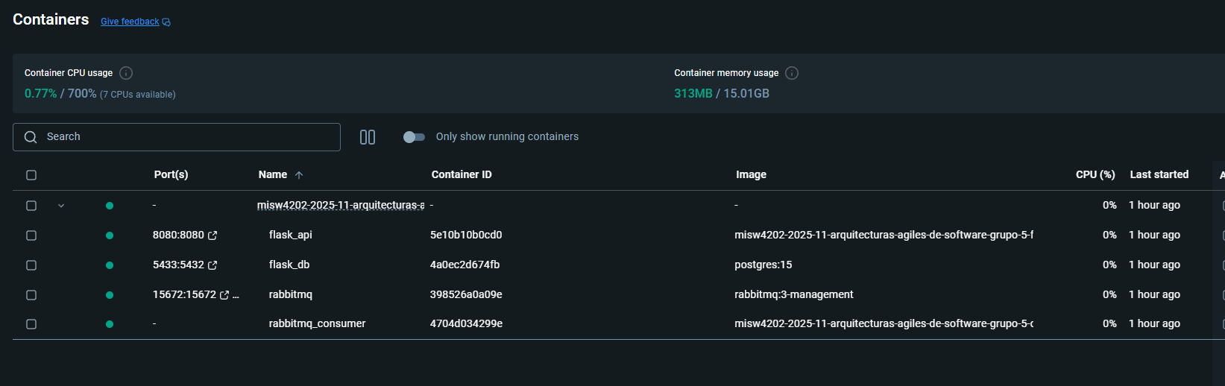

Queves en RabbitMQ:

Mensajes consumidos

Consumo y publicación de resultados componente rabbitmq_consumer:

Respuesta componente productos:

